Drei Kilometer für eine Cola: Rechnen mit Würfelzucker
Station: Zucker im Alltag

Oft nehmen wir mehr Zucker auf, als wir eigentlich brauchen. Dann legen wir uns „Vorratspakete“ an, weil wir so viel Energie nicht direkt wieder verbrauchen können.
Stelle dir vor, du müsstest drei Kilometer laufen, um die Energie (den Zucker) aus einer Cola zu verbrauchen – also abzutrainieren.
Wer weniger läuft, packt die übriggebliebene Energie in Vorratspaketen an. Wenn wir also mehr Zucker zu uns nehmen als verbrauchen, behalten wir die Paketchen.



Rechenbeispiele mit Würfelzucker:

Geht auf Nahrungssuche! Allerdings nicht ganz unter den gleichen Bedingungen wie in Urzeiten, sondern schaut in euren Kühlschrank, in die Süßigkeitenschublade oder ins Gefrierfach. Auf die Verpackung kommt es an.

Auf der Verpackungsrückseite aller Nahrungsmittel stehen die sogenannten „durchschnittlichen Nährwerte“. Alle Angaben beziehen sich immer auf 100 g.

Und dann rechnet ihr den gefundenen Wert in Würfelzucker um.
Ein Würfelzucker wiegt etwas mehr als 3 g. Das Umrechnen geht so:

Wenn in 100 g Schokolade 48 g Zucker stecken, müsst ihr diese Zahl (48) durch 3 teilen.

Schon habt ihr die Zahl der Würfelzucker errechnet, die in einer 100 g Tafel Schokolade stecken:
48:3 =16

16 Würfelzucker ??? Ja, 16 !!!

Danach rechnet ihr die Würfelzucker in Schritte um – und zwar so:

Um die Energie, die in einem Würfelzucker steckt, wieder zu verbrauchen,
müsstet ihr 500 Schritte laufen!

Ihr müsst also die Anzahl der Würfelzucker (in unserem Fall 16) mit 500 multiplizieren.

16 x 500 = 8000 Schritte!

Wer eine halbe Tafel Schokolade isst, müsste dafür 8000 Schritte laufen… Fast dreieinhalb Kilometer!

Drei Kilometer für eine Cola: Rechnen mit Würfelzucker
Station: Zucker im Alltag

Sucht euch fünf Lebensmittel aus eurem Kühlschrank oder aus dem Vorratsregal, von denen ihr glaubt, dass sie Zucker enthalten und arbeitet mit den Angaben auf der Verpackung!

Füllt danach die Tabelle unten aus:

Name des  Produkts/Bild | Zuckeranteil pro 100 g  (steht auf der Verpackung) | Das sind so viele Würfelzucker:  (Grammzahl geteilt durch 3) | Das sieht so aus: | Dafür muss man so viele Schritte gehen:  (Würfelzucker-zahl x 500)
100 g Schokolade  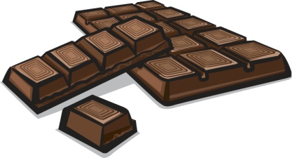 | 48 Gramm Zucker | 16 Würfel-zucker |  | 8000  Schritte
 |  |  |  | © Colourbox/Oleh Tokarev; Frietsch

